实验7 动态建模
实验目的：
基于面向对象设计思想和统一建模语言UML，进行面向对象的设计。掌握面向对象的设计思想、方法和UML图的绘制，熟悉建模工具使用。
实验内容：
完成系统的动态建模。
要求：
1、运用面向对象设计的思想，使用建模工具完成系统的面向对象设计建模；
2、综合使用活动图、顺序图及状态图完成系统动态建模；
3、完成面向对象设计文档。

- 活动图
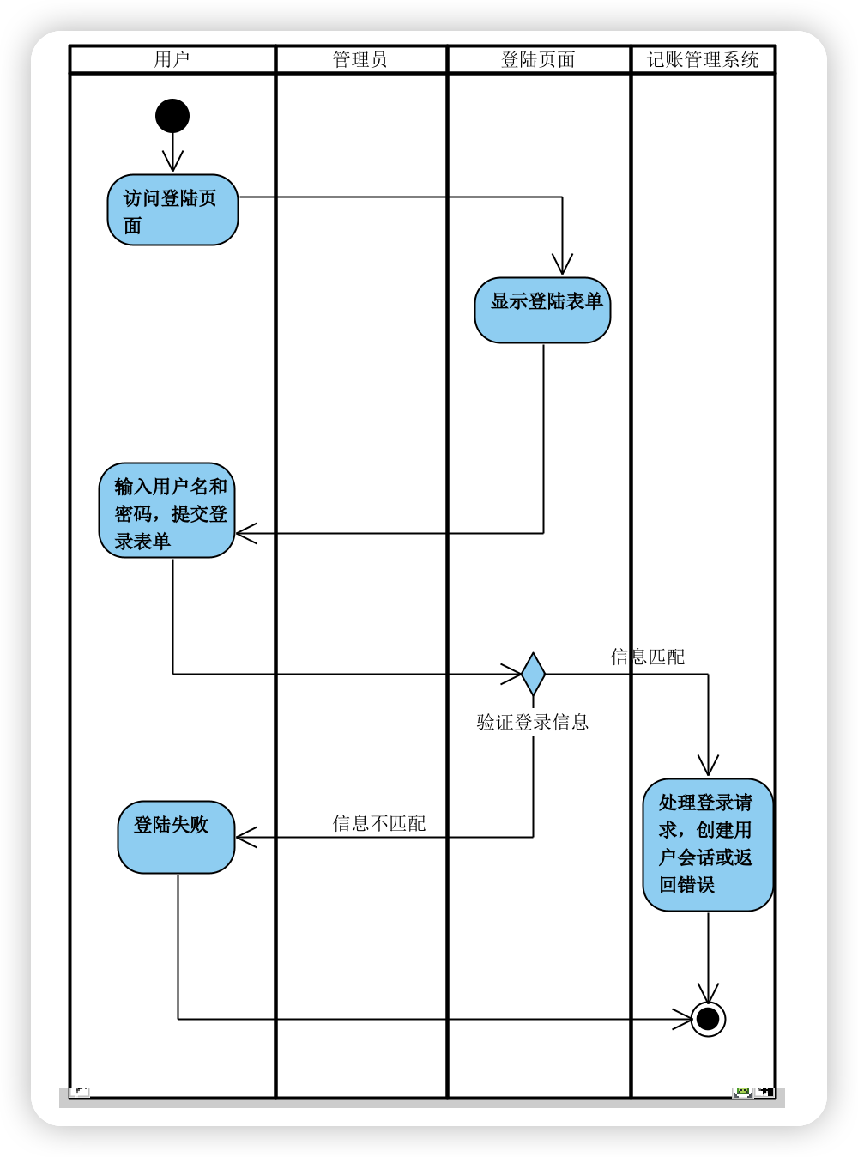
图 1用户登陆活动图
对于用户登陆活动图描述如下：
泳道划分：
- 用户：代表普通用户进行的操作。
- 管理员：代表拥有管理权限的用户进行的操作。
- 登录页面：负责验证用户信息的相关操作。
- 记账管理系统：系统核心，负责处理各类请求和管理各个组件。
活动流程：
- 用户登录流程（泳道：用户、登录页面、记账管理系统）
  - 用户：访问登录页面。
  - 登录页面：显示登录表单。
  - 用户：输入用户名和密码，提交登录表单。
  - 登录页面：验证用户信息（依赖用户类）。
  - 登录页面：验证成功，发送登录成功信号给记账管理系统；验证失败，显示错误信息给用户。
  - 记账管理系统：处理登录请求，创建用户会话或返回错误。

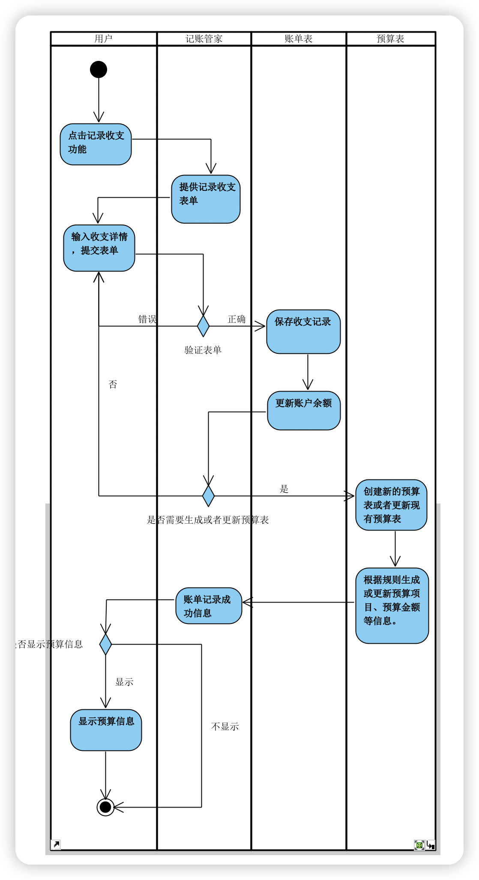
图 2记录收支活动图
对于记录收支活动图，描述如下：
泳道划分：
- 用户：代表普通用户进行的操作。
- 记账管理系统：系统核心，负责处理各类请求和管理各个组件。
- 账单：负责保存收支记录及更新账户余额。
- 预算表：负责处理与预算相关的操作。
活动流程（记录收支及预算生成）：
- 用户选择记录收支功能。
- 记账管理系统提供记录收支的表单。
- 用户输入收支详情，提交表单。
- 记账管理系统接收表单数据，进行初步验证（如检查必填字段是否完整）。
- 验证通过后，记账管理系统创建新的账单对象，并调用账单类的方法保存收支记录。
- 账单保存收支记录，并更新相应账户的余额。
- 同时，基于用户的收支记录或其他预设规则（如周期性预算、固定支出等），记账管理系统判断是否需要生成或更新预算表。
- 如果需要生成预算表，记账管理系统调用预算表类的方法创建新的预算表或更新现有预算表。
- 预算表根据规则生成或更新预算项目、预算金额等信息。
- 最后，记账管理系统显示记录成功信息给用户，并可选择性地展示生成的预算表或更新通知。

- 顺序图
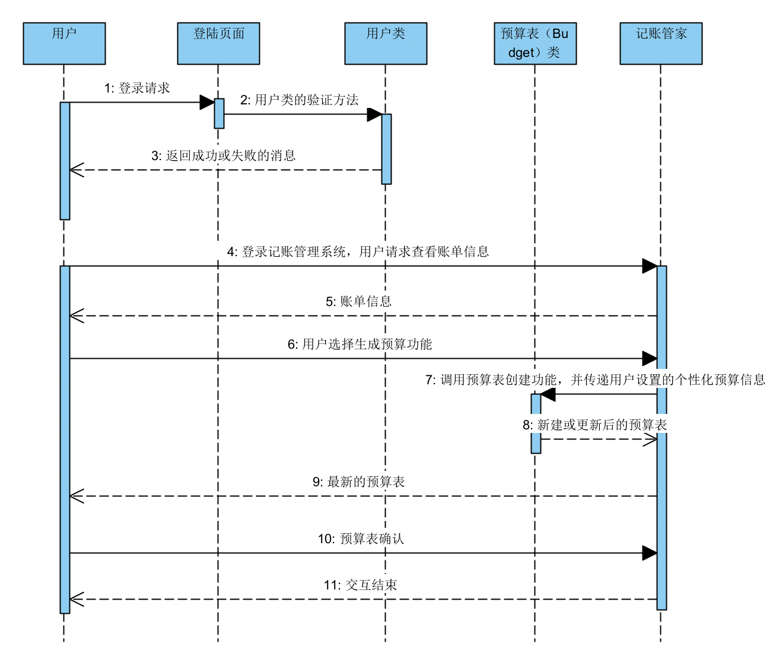
图 3用户登录、查看账单顺序图
对以上用户登录、查看账单场景描述如下：
场景：用户登录、查看账单并生成预算
生命线：
- 用户
- 登录页面（LoginPage）
- 用户（User）类
- 记账管理系统（AccountingSystem）
- 预算表（Budget）类
交互流程：
- 用户向登录页面发送访问请求。
  - 登录页面的生命线开始，显示登录表单。
- 用户在登录页面上输入用户名和密码，并提交表单。
  - 登录页面接收表单数据。
- 登录页面调用用户类的验证方法，传递用户输入的用户名和密码。
  - 用户类的生命线开始，执行验证操作。
- 用户类验证用户信息，并返回验证结果给登录页面。
  - 如果验证成功，返回成功信号；如果验证失败，返回错误信息。
- 登录页面根据验证结果显示相应的信息给用户。
  - 如果验证成功，跳转到记账管理系统主界面；如果验证失败，提示用户重新输入或进行其他操作。
- 用户在验证成功后，向记账管理系统发送查看账单的请求。
  - 记账管理系统的生命线开始，处理用户的请求。
- 记账管理系统从账单列表中获取用户的账单信息，并返回给用户。
  - 用户查看账单信息。
- 用户选择生成预算功能。
  - 记账管理系统接收生成预算的请求。
- 记账管理系统调用预算表类的创建方法，传递必要的参数（如时间周期、预算项目等）。
  - 预算表类的生命线开始，执行创建预算表的操作。
- 预算表类根据传入的参数生成预算表，并保存相关信息。
  - 返回生成的预算表给记账管理系统。
- 记账管理系统将生成的预算表展示给用户。
  - 用户查看并确认生成的预算表。

三、状态图
（1）用户状态图
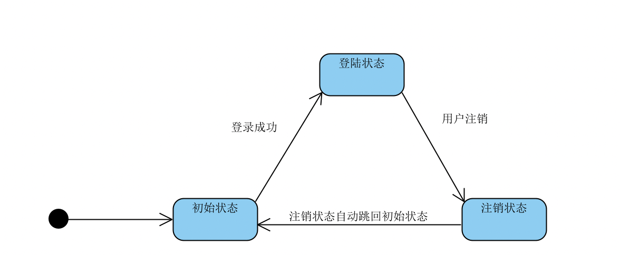
图 4用户状态图
用户（User）状态图描述如下：
- 初始状态：用户未登录。
- 登录状态：用户成功登录后进入此状态，可以执行查看账户信息、注销等操作。
- 注销状态：用户注销后回到初始状态。
状态转换：
- 从初始状态到登录状态：用户通过登录页面输入正确的用户名和密码，验证成功后进入登录状态。
- 从登录状态到注销状态：用户选择注销操作，成功注销后进入注销状态，并自动跳转回初始状态。

（2）管理员状态图
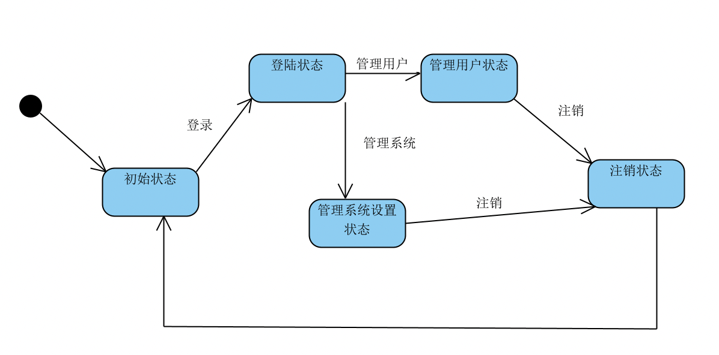
图 5管理员状态图
管理员（Admin）状态图描述如下：
由于管理员继承自用户，因此管理员的状态图与用户的状态图类似，但额外增加了管理功能相关的状态。
- 初始状态：管理员未登录。
- 登录状态：管理员成功登录后进入此状态，可以执行管理用户、管理系统设置、查看账户信息等操作。
- 管理用户状态：管理员在管理用户时进入此状态，可以执行添加用户、编辑用户、删除用户等操作。
- 管理系统设置状态：管理员在管理系统设置时进入此状态，可以执行修改系统参数、配置系统功能等操作。
- 注销状态：管理员注销后回到初始状态。
状态转换：
- 从初始状态到登录状态：管理员通过登录页面输入正确的用户名和密码，验证成功后进入登录状态。
- 从登录状态到管理用户状态：管理员选择管理用户功能，进入管理用户状态。
- 从登录状态到管理系统设置状态：管理员选择管理系统设置功能，进入管理系统设置状态。
- 从任意状态到注销状态：管理员选择注销操作，成功注销后进入注销状态，并自动跳转回初始状态。

（3）记账管家状态图
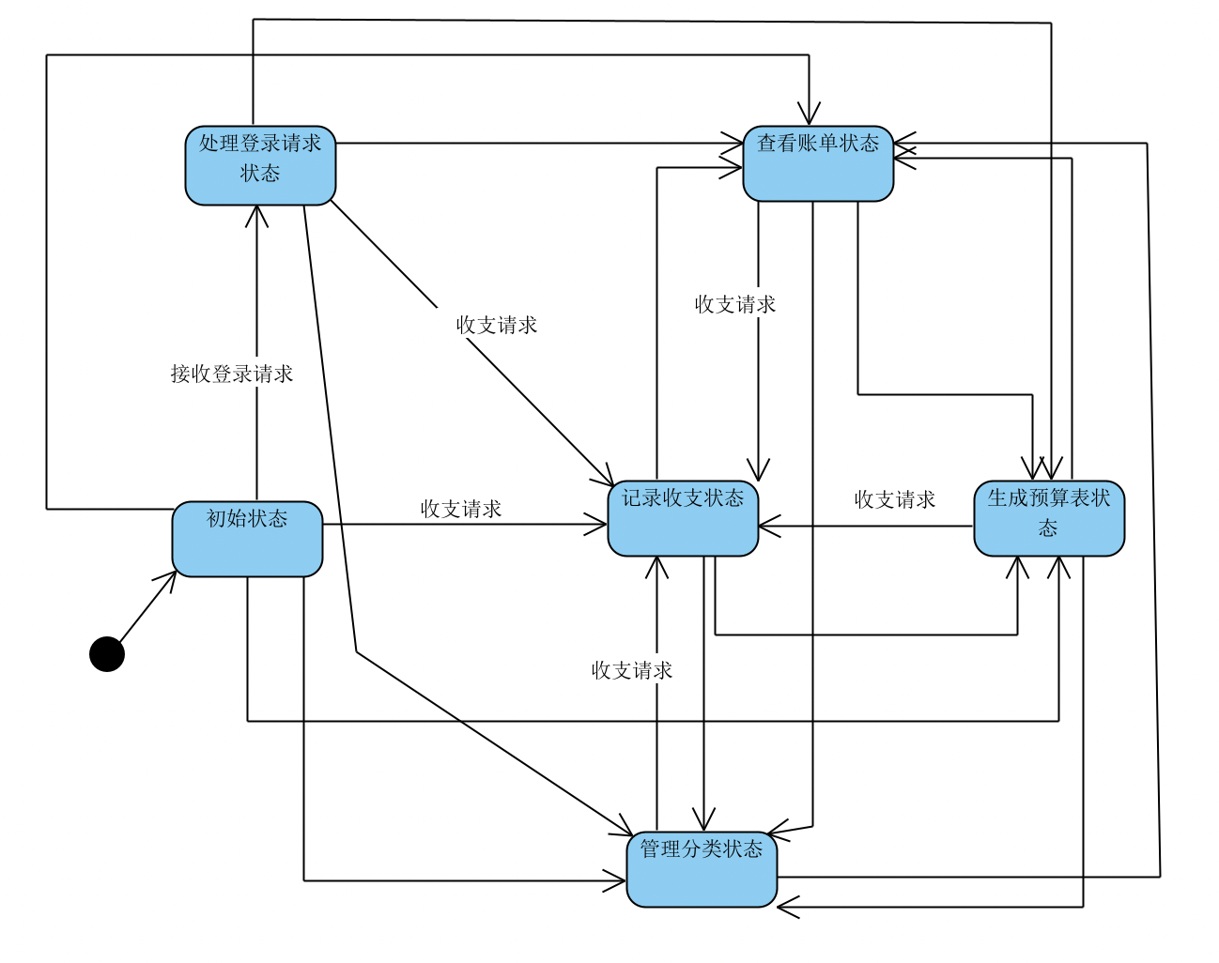、
图 6记账管家状态图
记账管家（AccountingSystem）状态图描述如下：
- 初始状态：系统未启动或已启动但未处理任何请求。
- 处理登录请求状态：系统接收到登录请求后进入此状态，验证用户信息并返回结果。
- 记录收支状态：系统在处理记录收支请求时进入此状态，保存收支记录并更新相关账户信息。
- 查看账单状态：系统在处理查看账单请求时进入此状态，检索并返回账单信息给用户。
- 管理分类状态：系统在处理管理分类请求时进入此状态，允许添加、编辑或删除分类。
- 生成预算表状态：系统在处理生成预算表请求时进入此状态，创建预算表并保存相关信息。
状态转换：
- 从初始状态到处理登录请求状态：系统接收到用户的登录请求后，进入处理登录请求状态进行验证。
- 从初始状态或任意其他状态到记录收支状态：系统接收到记录收支的请求后，进入记录收支状态进行处理。
- 从初始状态或任意其他状态到查看账单状态：系统接收到查看账单的请求后，进入查看账单状态进行检索和返回账单信息。
- 从初始状态或任意其他状态到管理分类状态：系统接收到管理分类的请求后，进入管理分类状态进行处理。
- 从初始状态或任意其他状态到生成预算表状态：系统接收到生成预算表的请求后，进入生成预算表状态进行创建和保存操作。

